**《**吊顶检测系统**》**

# 目录

总体介绍 3

1.1、引言 3

系统使用要求 5

2.1软件要求 5

2.2硬件要求 5

2.3安装指南 5

前端操作手册 6

3.1界面内容 6

3.2用户操作流程： 6

3.2.1设备启动和调节 6

3.2.2运行检测系统软件 7

3.2.3自动调整相机高度 8

3.2.4启动前需要填写配置信息 9

3.2.5曝光度调整 15

3.2.6启动相机 15

3.2.7开始采集 16

3.2.8弹出报警框、声音提示 17

3.2.9不弹出报警框 21

3.2.10导出采集信息 22

3.2.11收起升降杆，退出程序、关闭相机 23

3.3注意事项 24

3.4故障排除 24

3.4.1串口连接问题： 24

3.4.2相机连接问题： 24

3.5注意事项 25

吊顶类型合集 25

吊顶检测巡检路线规划 31

1.1、 采集，行走路线； 31

1.1站厅+出入口采集路线规划 32

1.2站台采集路线规划 32

1.3总站路线规划 33

1.2、 步长 34

2.1需走1.2米稳定一下后开始自动采集； 35

2.2沿着一行采集完成后，走1.5米开始下一行的采集 35

# ****总体介绍****

## 1.1、引言

随着城市发展，地铁作为一种速度快、安全舒适、运量大、不受外界因素干扰的交通出行方式成为人们日常生活的首选。地铁站公共区具有人流量大和运行时间长等特点，是地铁运营活动的主要场所，因此地铁公共区工程装修质量、耐久性、牢靠性及安全性直接影响车站的使用，进而引发使用上的问题及乘客人身安全问题。

随着地铁车站使用年限的增加，受环境振动及地铁车辆运行过程中产生的活塞风的影响，车站吊顶会出现松动、掉落等情况，影响到乘客的人身安全。目前，国内发生过多起由地铁车站吊顶脱离造成乘客受伤的案例，这一问题已成为地铁运营管理者亟待解决的问题。

目前现有的检测吊顶病害方式均为人工检测，尚无非接触式自动检测手段，人工检测方式具体为人工目视检测和人工触摸检测，如下：

人工目视检测：人工观测吊顶表面破损、错位及开裂情况；

人工触摸检测：针对目视检测中存在的吊顶病害情况，进一步通过攀爬脚手架，人工晃动、敲击检查吊顶板与龙骨连接情况，观察吊顶板是否存在异常下挠，从而判断吊顶板服役状态。

上述检测方式主要存在以下两个问题：

1）检测结果受主观因素影响大：以人员目测和使用直尺、塞尺来检测吊顶病害，检测效果会受到员工素质，工作状态、经验等因素的影响，主观误差较大，并且对于诸如吊顶表面平整度之类的精密细微测量而言，人工检测效率低且易产生漏检。

2）存在高空作业风险：人工检测吊顶病害，部分位置处巡检人员须利用高梯、脚手架等进行触摸检查，存在高空作业风险。

本系统是为了应对快速发展的北京地铁关于土建设施安全运营管理的需求，而建立的北京地铁吊顶的病害检测系统，基于结构光检测的便携式检测设备，满足站内不同条件下的吊顶无损检测，可对吊顶错缝、破损、平整度超限等病害情况实现检测实现自动采集、自动分析、自动识别、自动报警等功能。针对不同吊顶类型及病害确定检测系统预警精度，并确保检测精度达到毫米级。改善地铁运营安全环境。

**系统使用要求**

## ****2.1软件要求****

操作系统：Windows7、Windows10等。

编程语言：Python 3.6 或更高版本

## ****2.2硬件要求****

CPU：Intel i7及以上级别。

内存：16G以上。

硬件需求：

具备至少一个可用串口的设备，支持 MechEye 深度相机

其他为常规硬件配置，对显卡、声卡无特别要求。

## ****2.3安装指南****

1.确保 Python环境已安装。

2.确保 MechEye 设备驱动已正确安装，并且设备已连接。

需要先安装sdk2.1.0版本，然后安装2.3版本，安装2.3版本需要保留之前版本

# ****前端操作手册****

## 3.1界面内容

项目包括多个标签页，每个标签页有特定的功能和相应的用户界面元素。用户可以通过界面上的按钮和下拉菜单来控制硬件设备和图像处理流程。

运行吊顶检测程序，出现如下检测界面，如下图所示：

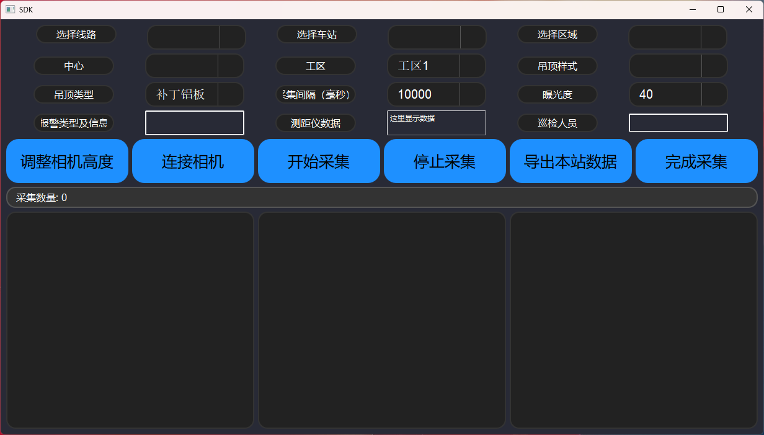

## 3.2用户操作流程：

### 3.2.1设备启动和调节

在开始检测前，需要调整好硬件：确保相机保持开启状态、调整升降杆高度，确保相机距吊顶距离为1.5(LSR-L)/1.2(LSR-S)米(此距离经过验证，为保证设备移动、精度等多方面因素的最均衡的距离。)

将供电电源打开以启动相机，在激光测距仪操作界面选择对应的串口号，波特率和数据位连接测距仪，激光测距仪会控制继电器调节升降杆使相机到场景距离为一米五

### 开启设备电源

打开设备供电开关，开启设备

### 3.2.2运行检测系统软件

双击 “吊顶检测.bat”、“吊顶检测.exe”、或其他快捷方式图标。或右键“吊顶检测”图标，选择“打开”。

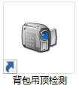 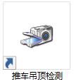

启动中弹出命令提示框，第一此启动等待时间略长.如下图所示：

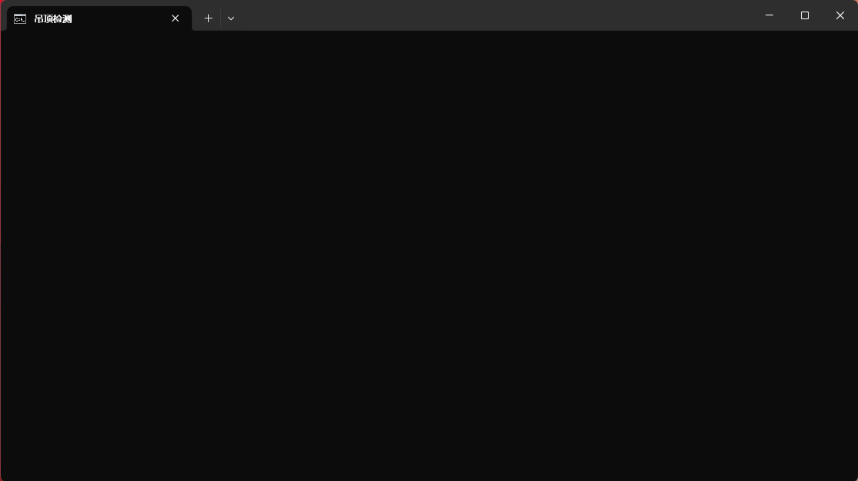

启动成功后会弹出操作界面，如下图所示：



### 3.2.3自动调整相机高度

在启动前，需要调整相机的高度。

如果配置了红外测距仪，并按要求连接到了电脑上：

点击“调整相机高度”按钮，升降杆会自动调整相机至吊顶的最佳距离

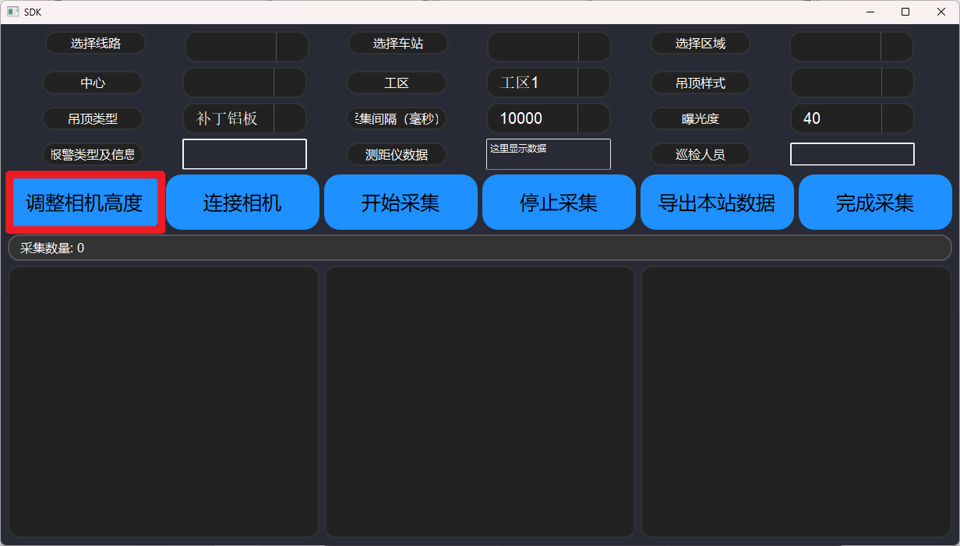

### 3.2.4启动前需要填写配置信息

升降杆调整完毕后，在开始检测前需要填写以下信息，按提示顺序点击框内信息，进行选择设定。

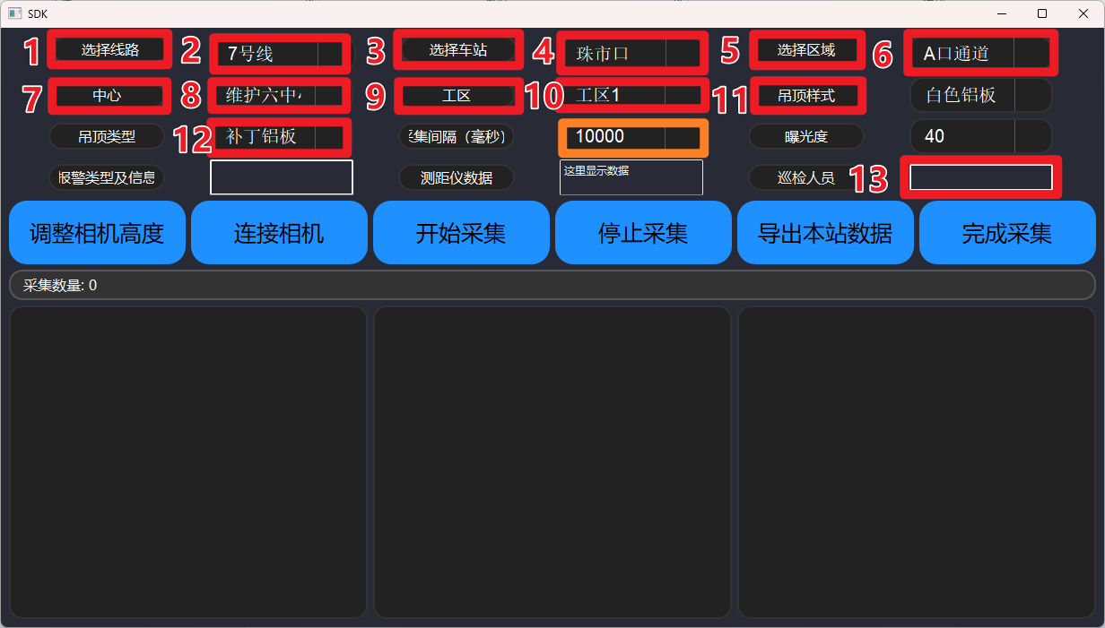

#### 请按以下顺序填写信息：

##### 点击”选择线路“按钮：读取线路信息，

**再点击右侧下拉框，选择当前地铁线路，如下图所示：**

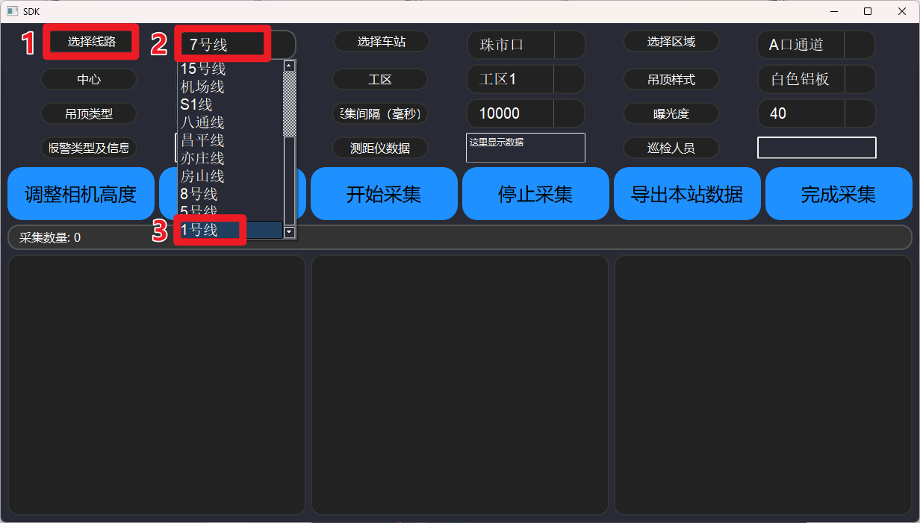

##### 点击“选择车站”按钮：读取线路车站信息，

**再点击右侧下拉框，选择当前地铁站，如下图所示：**

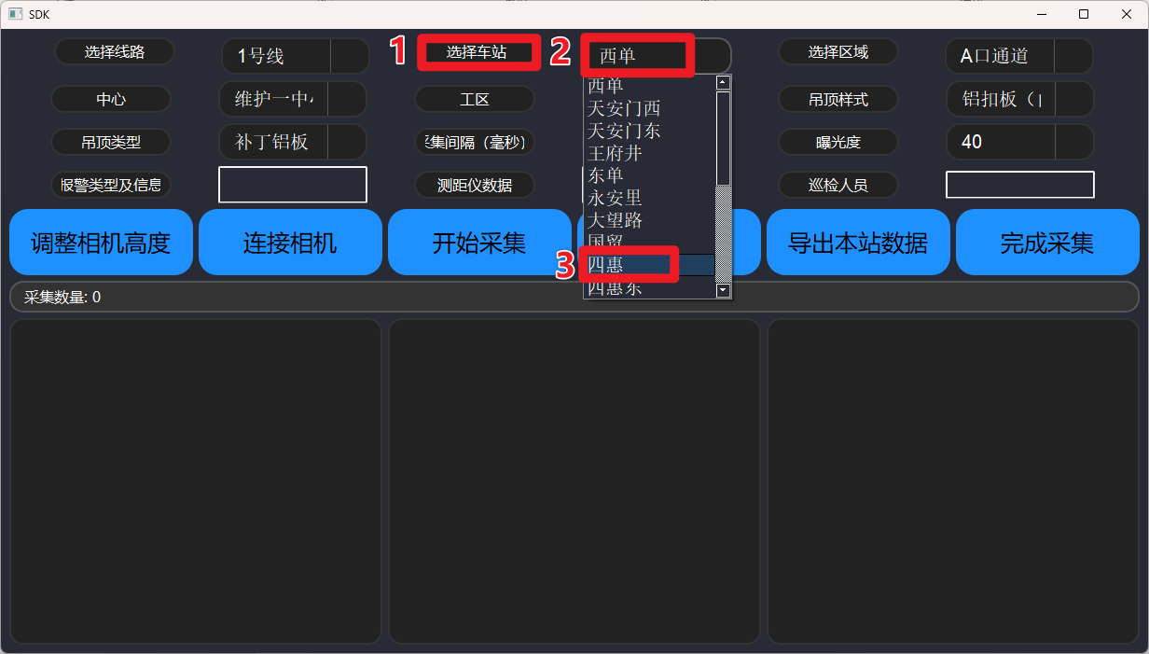

##### 点击“选择区域”按钮：读取车站内区域信息

**再点击右侧下拉框，选择检测位置，如下图所示：**

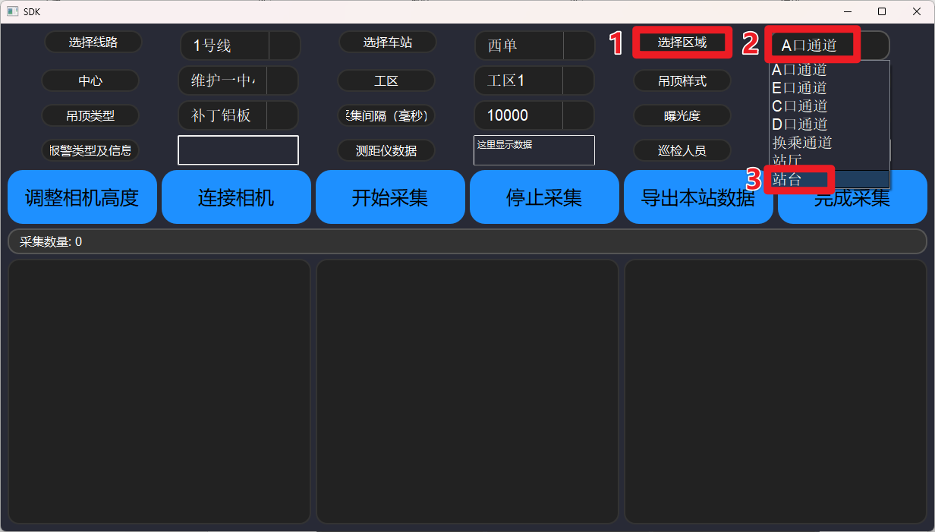

##### 点击“中心”按钮：读取车站所属中心

##### 再点击右侧下拉框，选择中心，如下图所示：

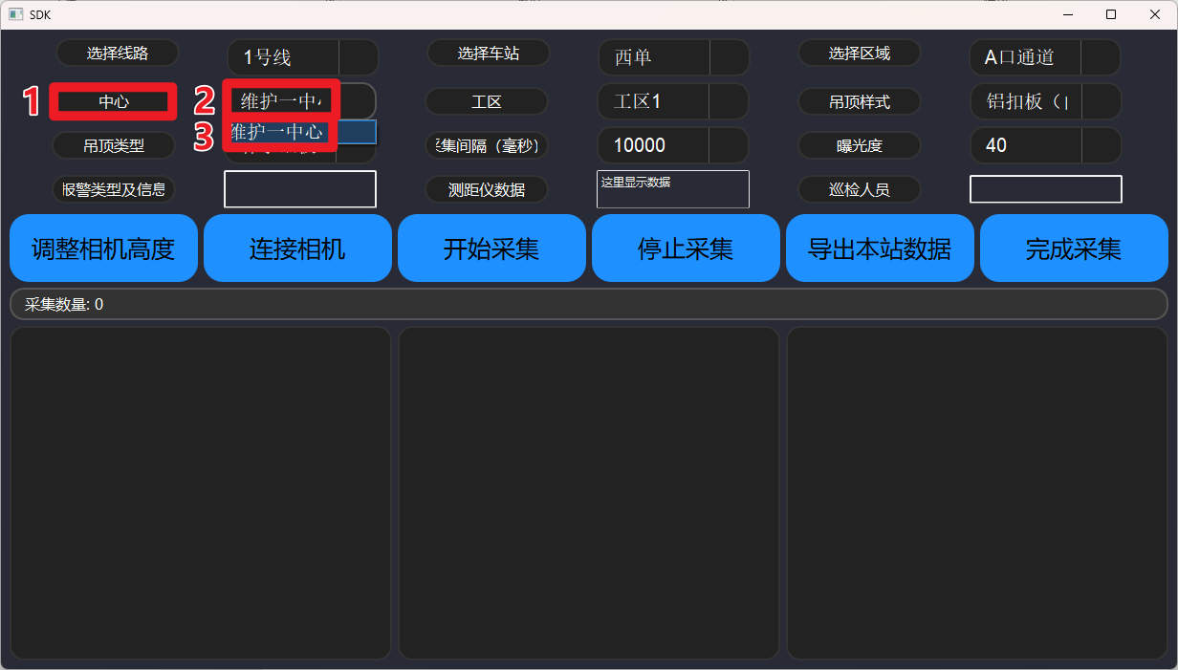

##### 点击“工区”按钮：读取车站所属工区

##### 再点击右侧下拉框，选择工区，如下图所示：

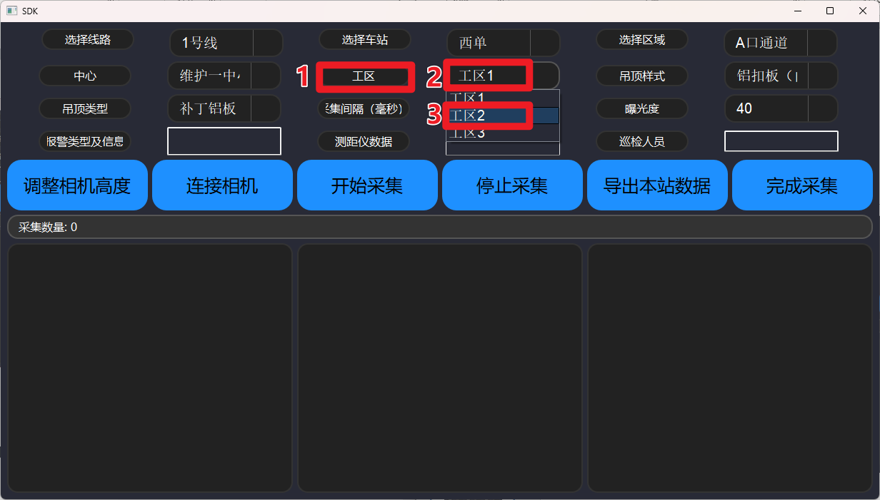

##### 点击“吊顶样式”按钮：读取此区域吊顶样式（仅作参考）

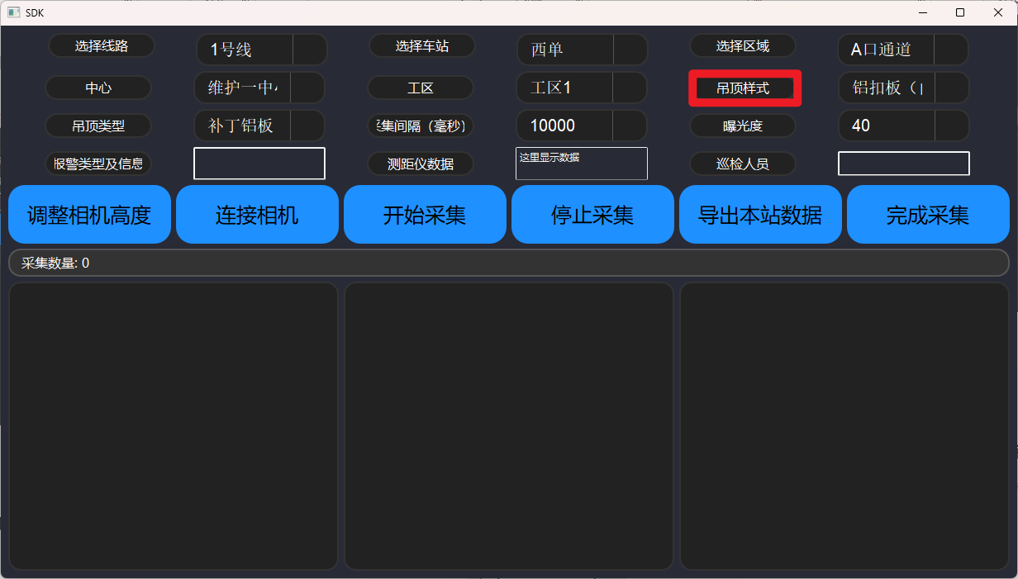

##### 直接点击“吊顶类型”右侧下拉框，选择需要检测的吊顶类型，如下图所示：

此处请认真选择，如果选择错误则不会出现检测结果

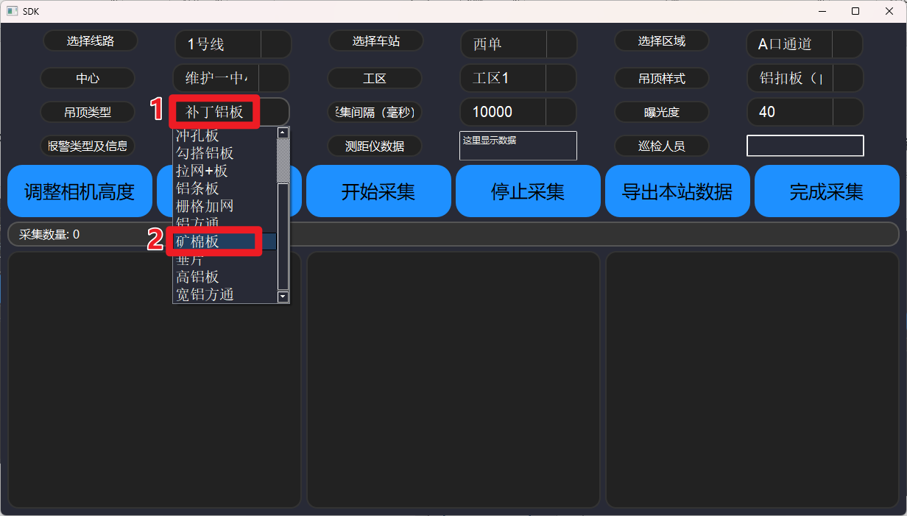

##### 直接点击“采集间隔”右侧下拉框，选择采集间隔时间

此处采集时间为采集完一张图像后10s、12s、15s、20s.....时间后采集下一张图像

此时间隔时间可做为移动相机到达下一个检测点的时间

请根据自身情况选择

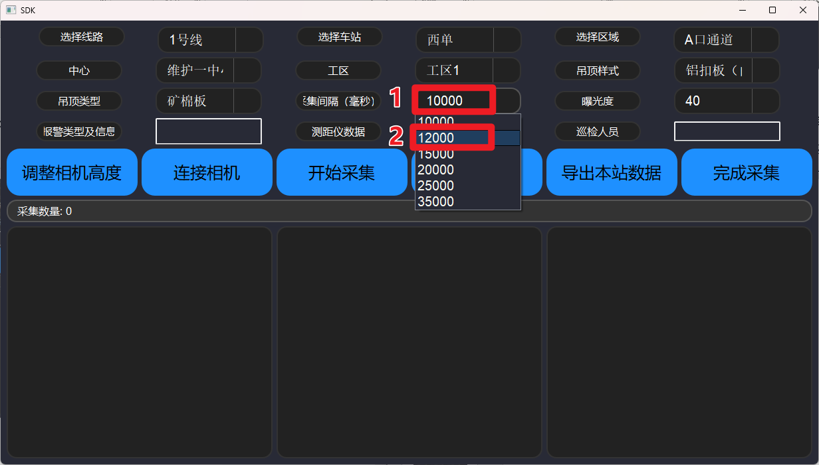

##### 点击下方任务栏内 或任务栏右侧：“屏幕键盘”图标唤出屏幕键盘。

##### 点击“巡检人员”右侧框，输入巡检人

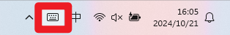

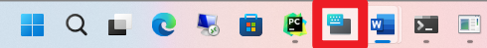

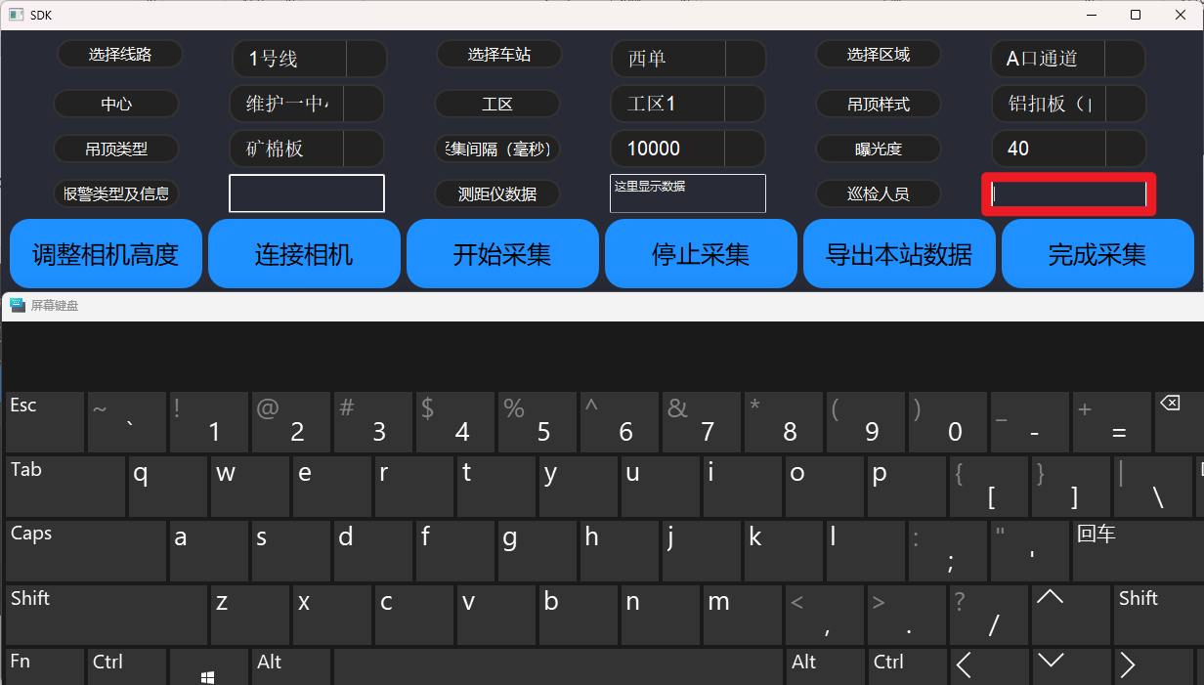

### 3.2.5曝光度调整

曝光度默认60，

如果图片过暗请在启动相机后（填写配置后点击“启动”按钮后）提高曝光度

直接点击“曝光度”右侧的下拉框，选择合适的曝光度

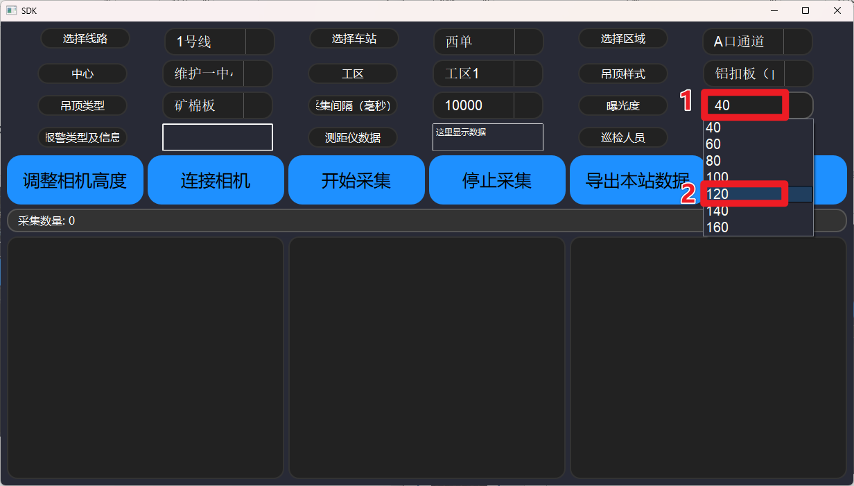

### 3.2.6启动相机

**信息全部填写完成后，点击“启动”按钮启动相机**

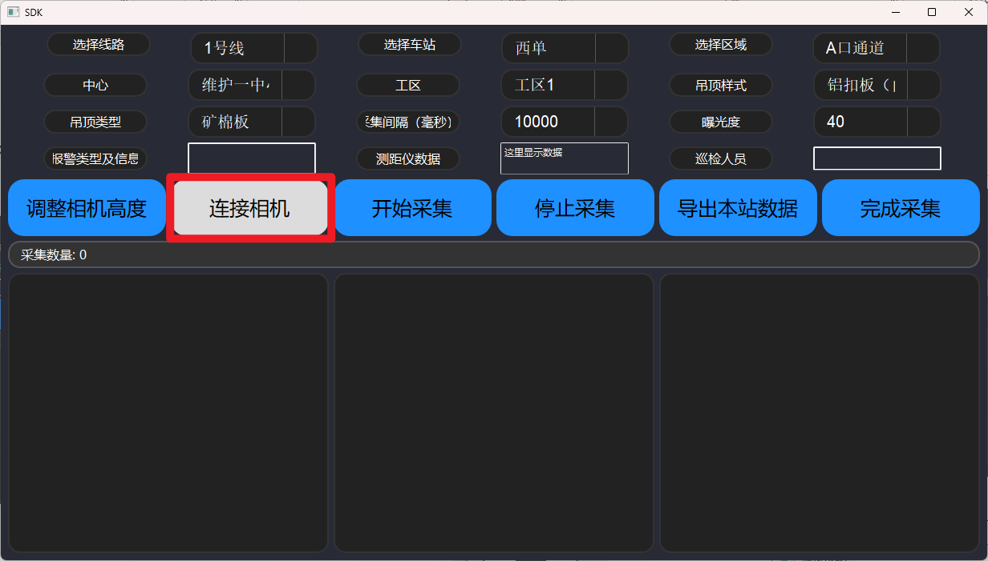

点击“启动”按钮后，会弹出连接成功的提示框，如下图所示：

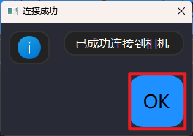

点击“OK”按钮

### 3.2.7开始采集

**请确认相机摆放位置，点击“采集”按钮开始采集**

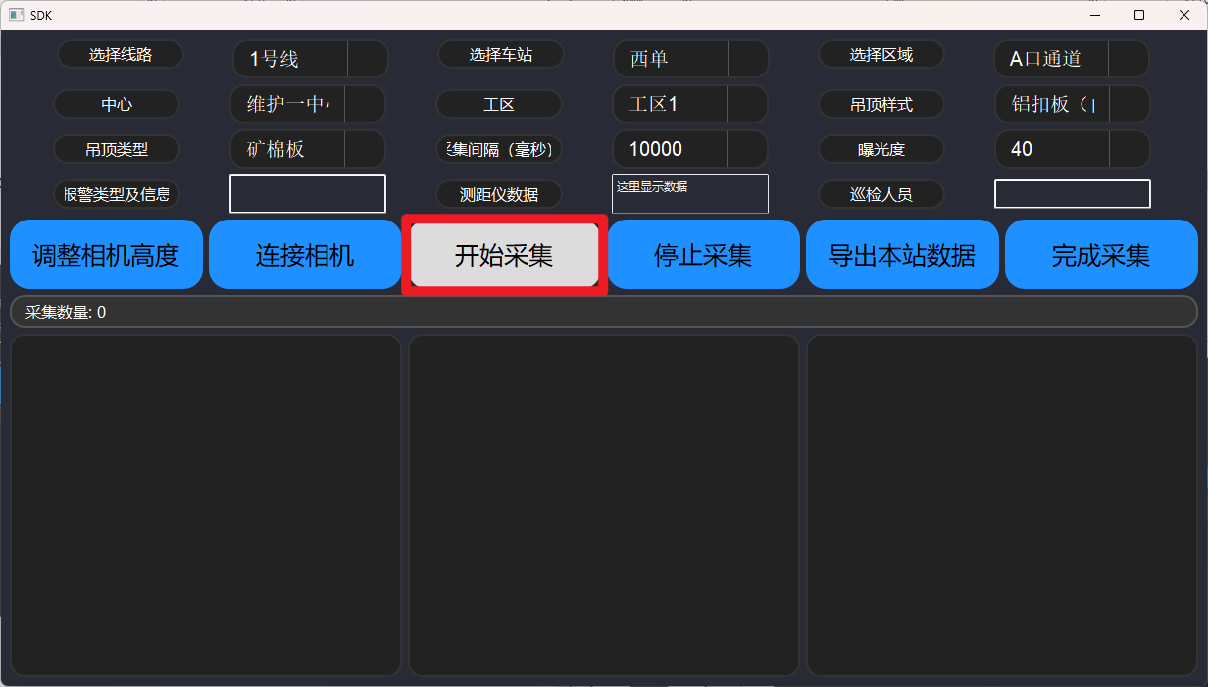

点击“采集”按钮后，会弹出“正在采集”提示框。点击“采集”按键后，需等待设置的“采集间隔(毫秒)”时间后，进行采集，并非不灵敏或无反应。故添加提示框提示

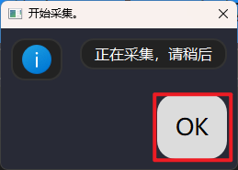

### 3.2.8弹出报警框、声音提示

**病害信息超过设定的值会弹出报警框，并伴随声音提示。如下图所示：**

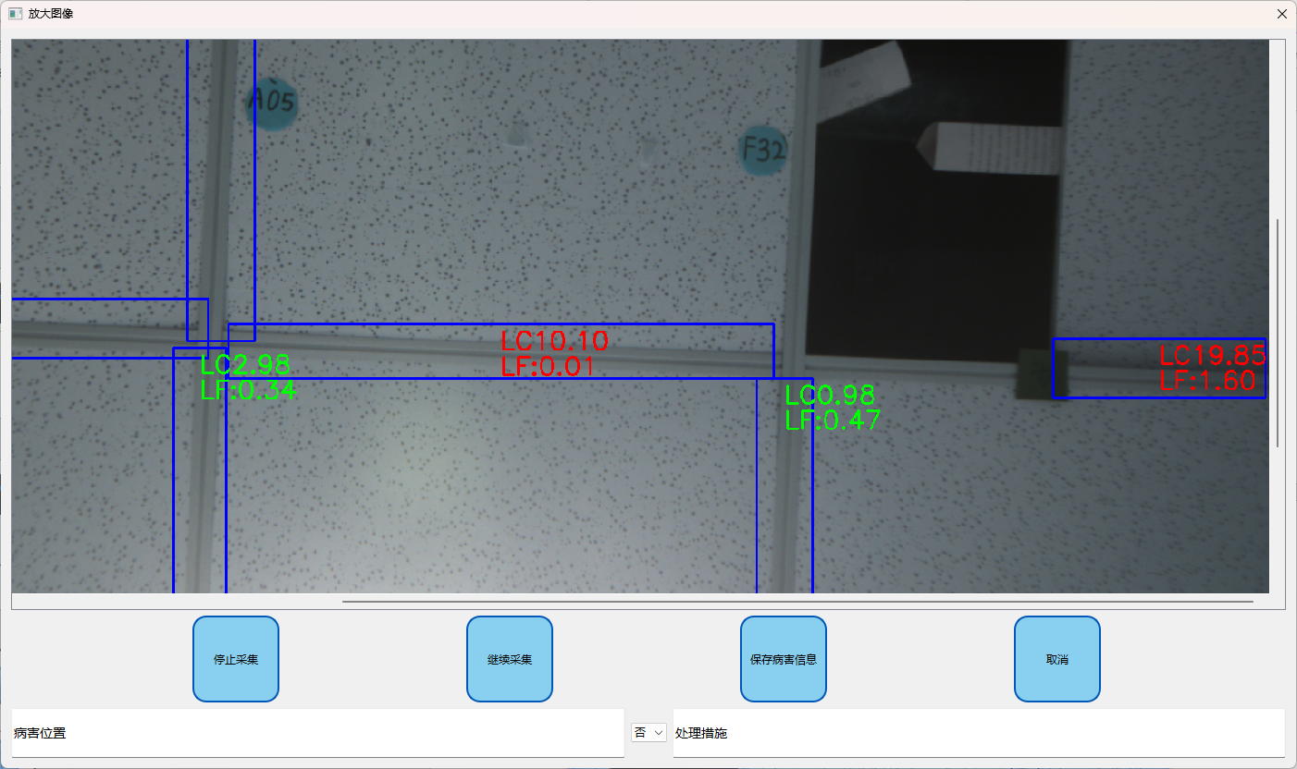

#### 核实检测结果正确：保存病害信息

##### 核验报警信息，并填写信息

点击“停止采集/停止”按钮，可以停止采集查看并核实检测结果(病害信息)**超过设定阈值的病害信息以红色字体显示，以方便查看**

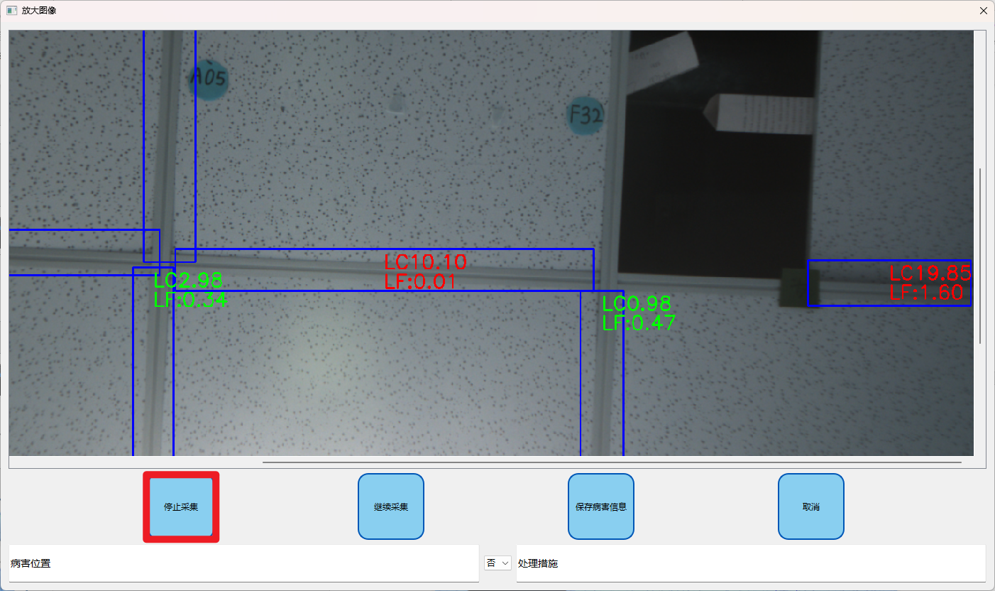

查看、核实检测结果无误后，填写信息：

在窗口最下方依次填写：

病害位置、是否处置、处理措施

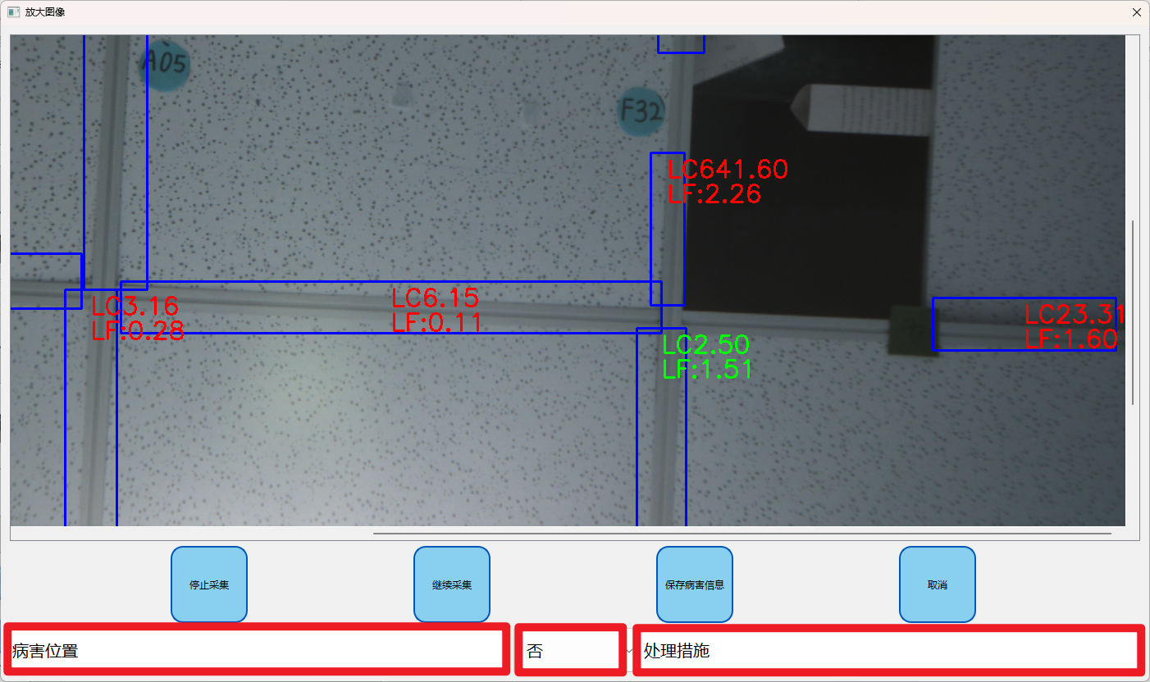

病害位置：

填写病害位置，如：xx地铁站下行12门，如下图所示：



是否处置：

选择是否处置信息，如：是/否，如下图所示：



处理措施：

填写处置措施信息，如：铁丝加固，如下图所示：

（选择“是”自动填写“加固”）





##### 核实采集结果正确：保存信息、图像

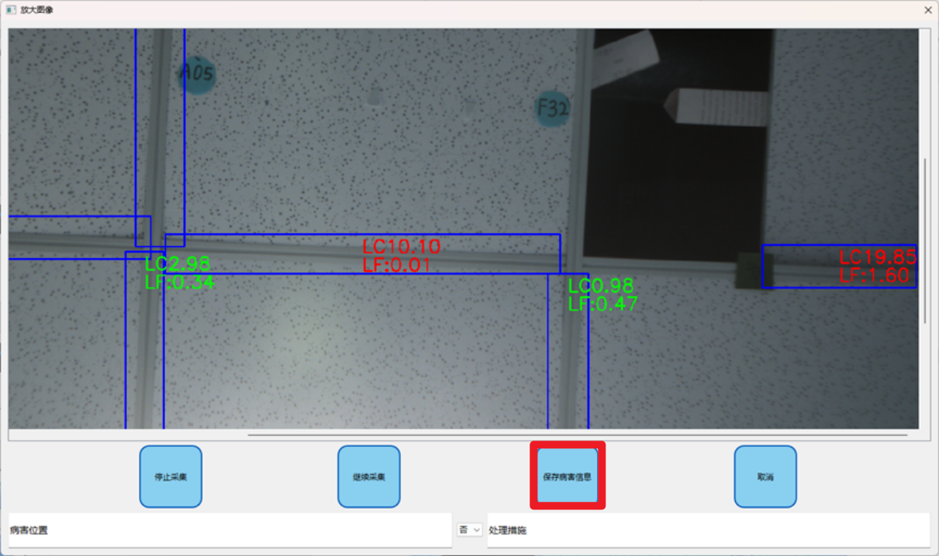

#### 病害信息有误、不需要处理或已解决

如果之前点击过“停止采集”按钮，则需要点击“继续采集”按钮，15s后继续采集下一张

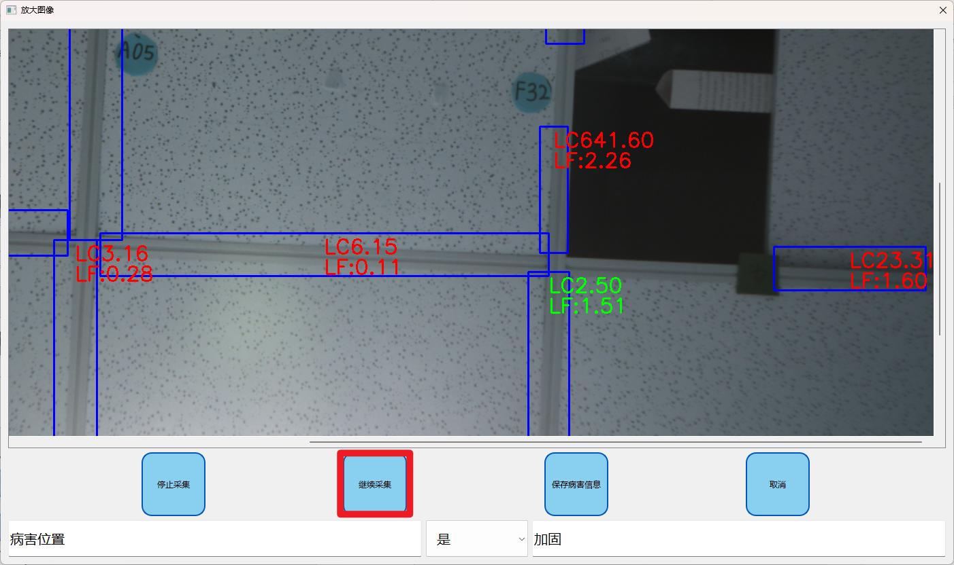

随后需要点击“取消”按钮，手动关闭窗口

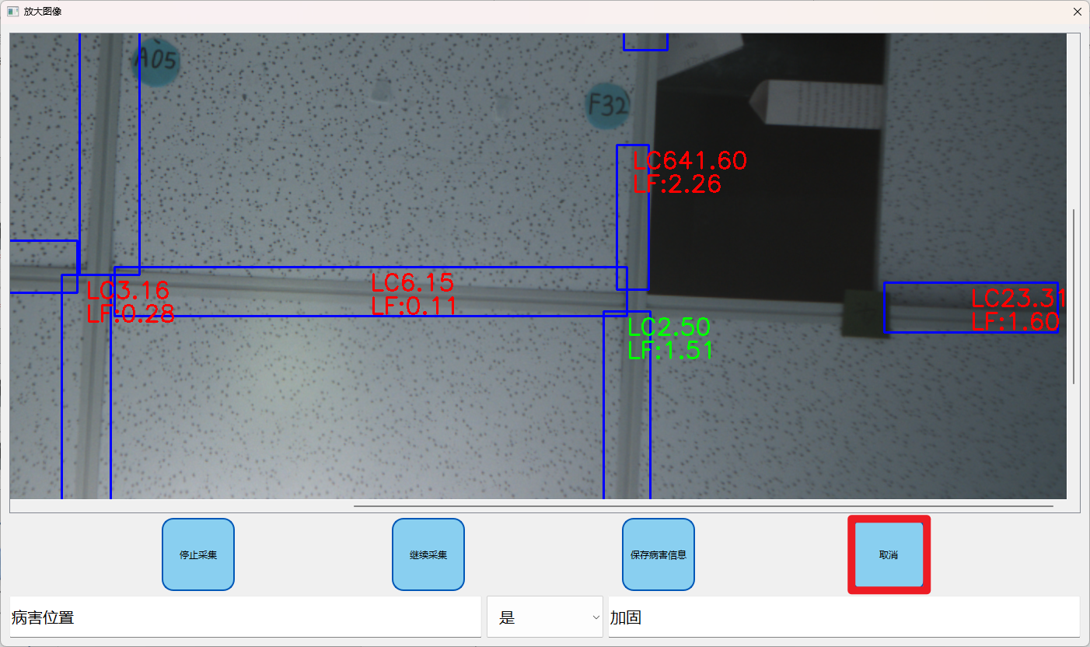

**注意**：如果之前没有点击“停止采集”按钮，则不需要点击“继续采集”按钮，直接点击“取消”按钮即可继续采集

### 3.2.9不弹出报警框

**病害信息没有超过设定的值会不弹出报警框，如下图所示：**

**15s后继续采集下一张**

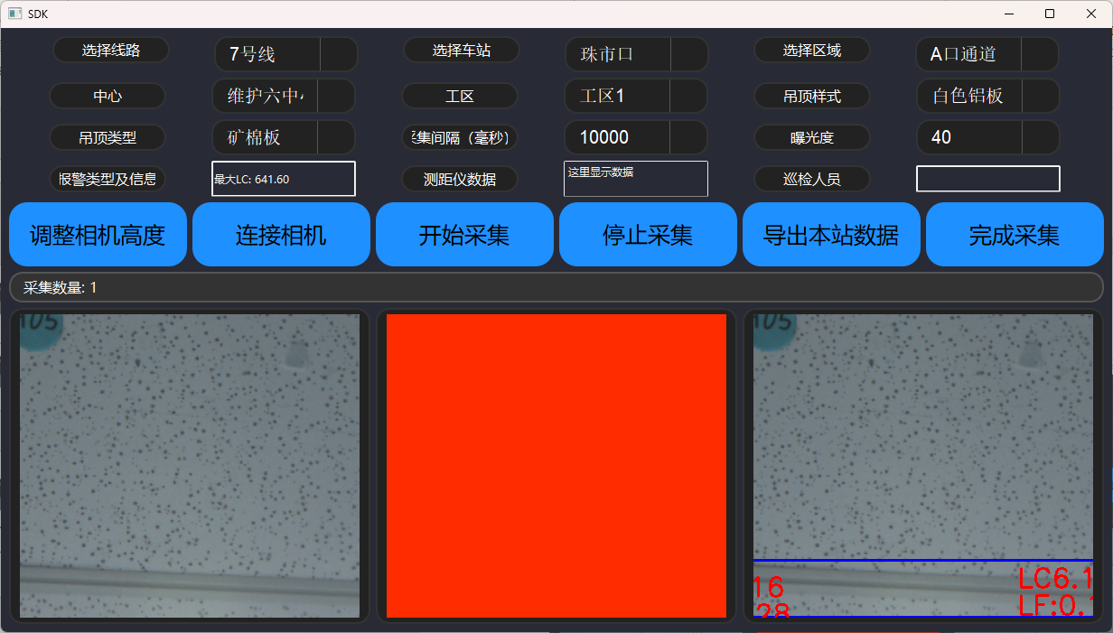

### 3.2.10导出采集信息

将病害信息的时间、位置、开裂数值等信息进行整合后，导出为json文件。

此操作为转换信息格式，依照后端数据库格式导出。

再将采集结果数据打包，图像及检测结果的信息进行压缩，以便信息的传输。

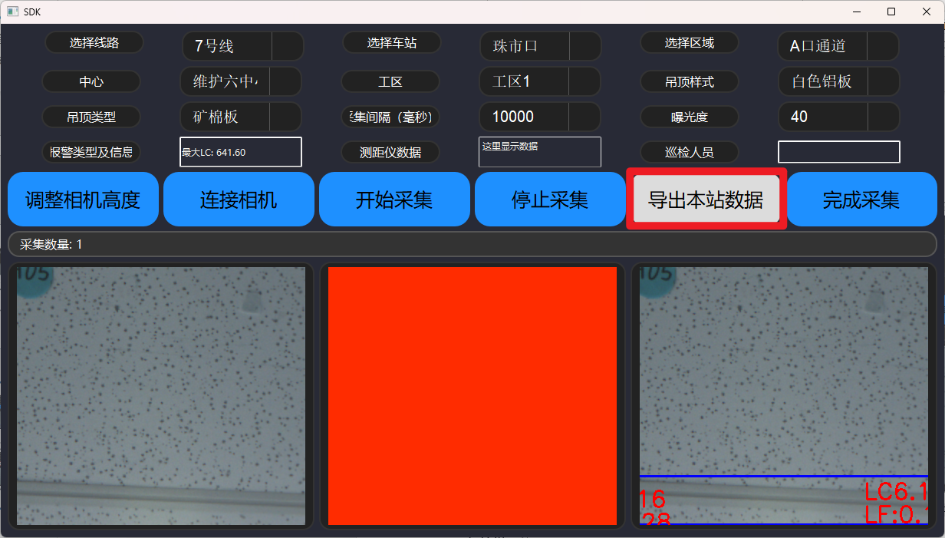

点击“导出”按钮后，会将检测结果与图像进行压缩。

弹出“创建完成”提示框，点击“OK”压缩完成。

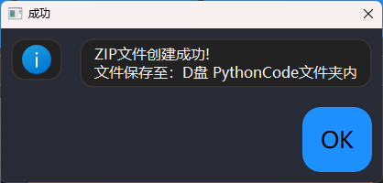

### 3.2.11收起升降杆，退出程序、关闭相机

#### 自动收起升降杆

点击“完成采集”按键，收起升降杆。以便设备的转移、收纳。

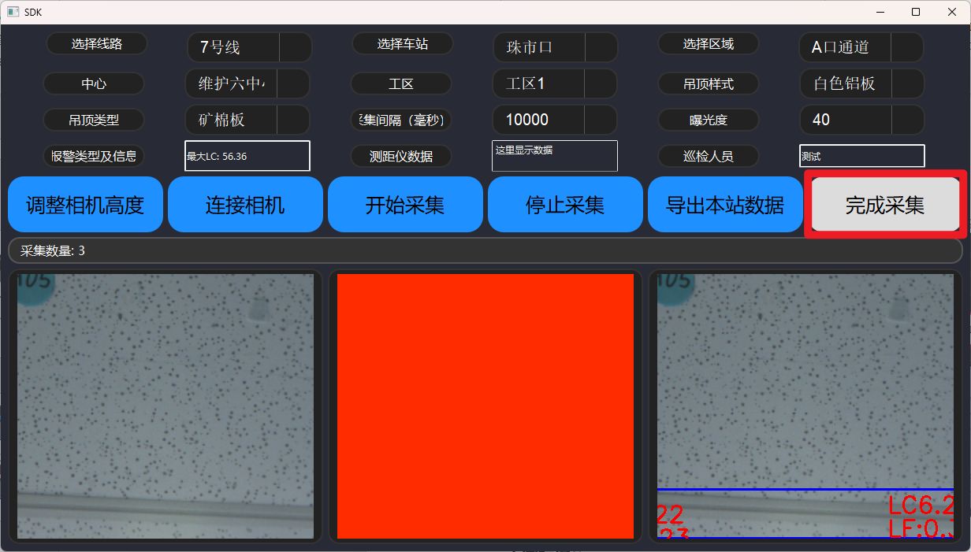

#### 关闭程序

确保信息已经保存、打包完成后，点击右上角“×”按键关闭程序

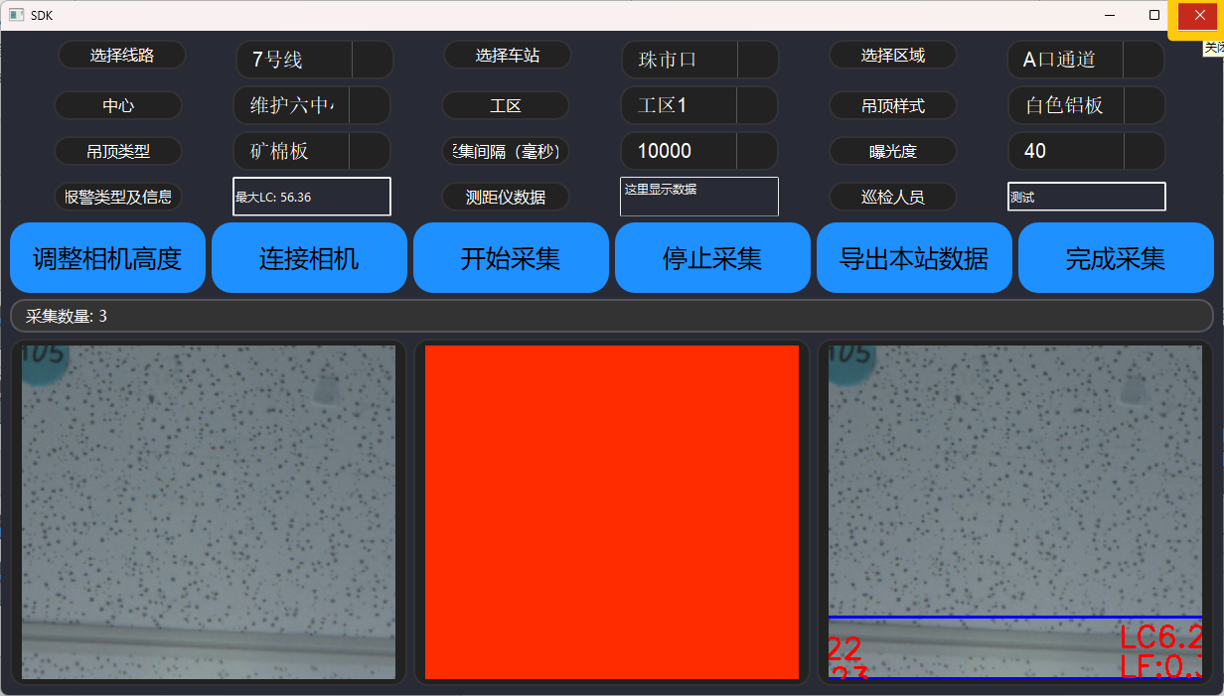

#### 关闭设备电源

关闭设备供电开关，关闭设备

## 3.3注意事项

确保在开始操作前正确设置所有下拉框设置和配置。

使用“暂停功能时，注意未完成的任务可能导致数据不完整或丢失。

## 3.4故障排除

### 3.4.1串口连接问题：

- 确保串口没有被其他应用占用。

- 检查设备管理器中串口的状态是否正常。

### 3.4.2相机连接问题：

- 确保所有驱动都已安装且相机正确连接到计算机。

- 重新连接相机并重启程序。

## 3.5注意事项

- 确保使用时所有硬件设备均已正确连接并配置。

- 遵循所有安全指南，特别是在操作继电器和其他硬件设备时。

# ****吊顶类型合集****

|  |  |
| --- | --- |
| **类型** | **视列** |
| 铝方通 |  |
| 补丁铝板 |  |
| 铝板 |  |
| 铝条板 |  |
| 冲孔板 |  |
| 勾搭铝板 |  |
| 拉网+板 |  |
| 矿棉板 |  |
| 铝方通  +  网板 |  |
| 昌平线  -  高铝板 |  |
| 一号线-  垂片 |  |
| 突出铝板 |  |
| 六号线-  宽铝方通 |  |

# 吊顶检测巡检路线规划

# 采集，行走路线；

## 1.1站厅+出入口采集路线规划

从任意一个出入口开始采集，随后采集半边站厅，再去下一个出入口、另半边站厅。详情如图1、2：

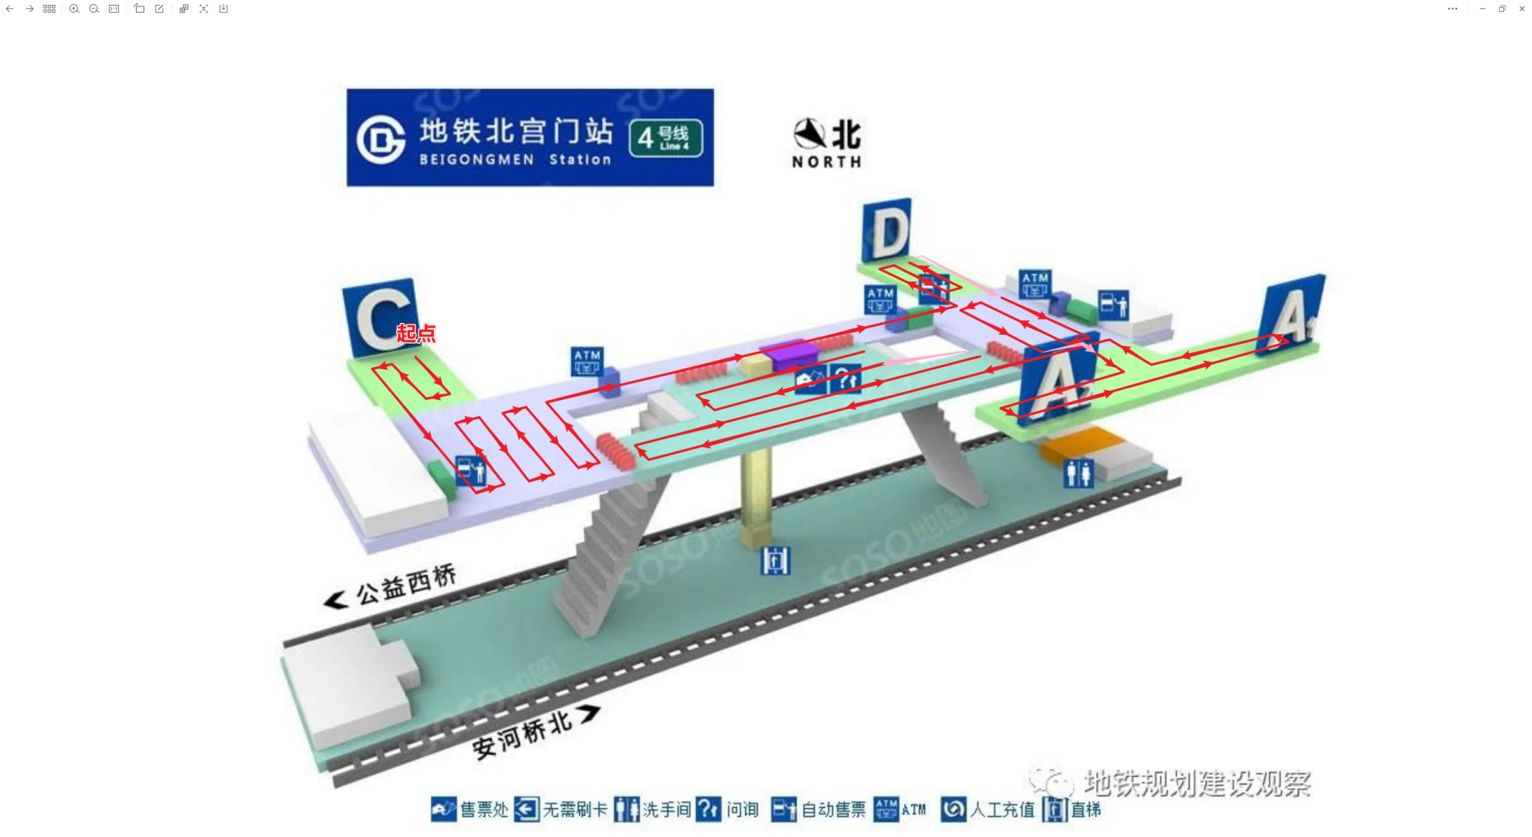

图1站厅+出入口采集路线规划(类型1)

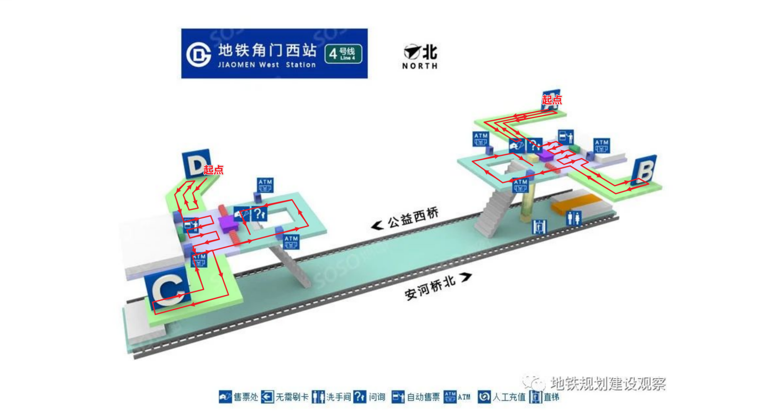

图2站厅+出入口采集路线规划(类型2)

## 1.2站台采集路线规划

从一侧开始采集，绕站台一圈，最后采集站台中部吊顶。详情如图3：

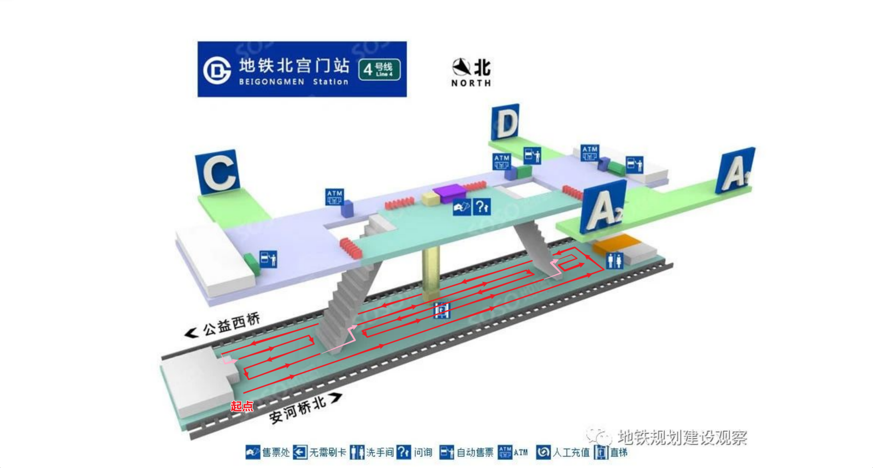

图3站台采集路线规划

## 1.3总站路线规划

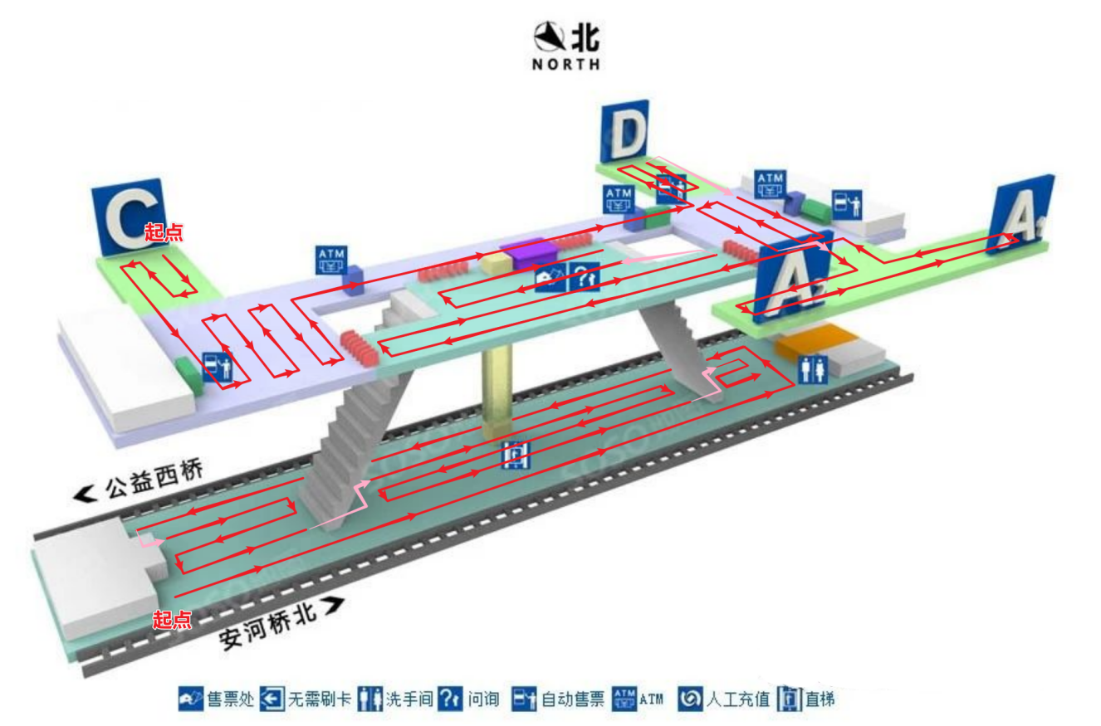

图4采集路线规划

# 步长

相机到吊顶的距离不同，所移动的距离也不同。

一般情况相机到吊顶的距离为1.5m，按照规划路线，前后移动距离1.2米，左右移动1.5米

如遇特殊情况：出入口吊顶过矮、站台吊顶过高。此时不能满足1.5m要求，移动距离根据情况依照此表进行调整：

|  |  |  |
| --- | --- | --- |
| 相机到吊顶距离 | 视野宽度(左右移动) | 视野高度(前后移动) |
| 1.2米 | 1.2米 | 1.0米 |
| 1.3米 | 1.3米 | 1.07米 |
| 1.4米 | 1.4米 | 1.13米 |
| 1.5米 | 1.5米 | 1.20米 |
| 1.6米 | 1.6米 | 1.28米 |
| 1.7米 | 1.7米 | 1.36米 |
| 1.8米 | 1.8米 | 1.44米 |
| 1.9米 | 1.9米 | 1.52米 |
| 2.0米 | 2.0米 | 1.60米 |
| 2.1米 | 2.1米 | 1.68米 |
| 2.2米 | 2.2米 | 1.76米 |
| 2.3米 | 2.3米 | 1.84米 |
| 2.4米 | 2.4米 | 1.92米 |
| 2.5米 | 2.5米 | 2.00米 |
| 2.6米 | 2.6米 | 2.08米 |
| 2.7米 | 2.7米 | 2.16米 |
| 2.8米 | 2.8米 | 2.24米 |
| 2.9米 | 2.9米 | 2.32米 |
| 3.0米 | 3.0米 | 2.40米 |

## 2.1需走1.2米稳定一下后开始自动采集；

根据图5绿色箭头前进方向，每向前(向后)走1.2米并稳定相机进行采集

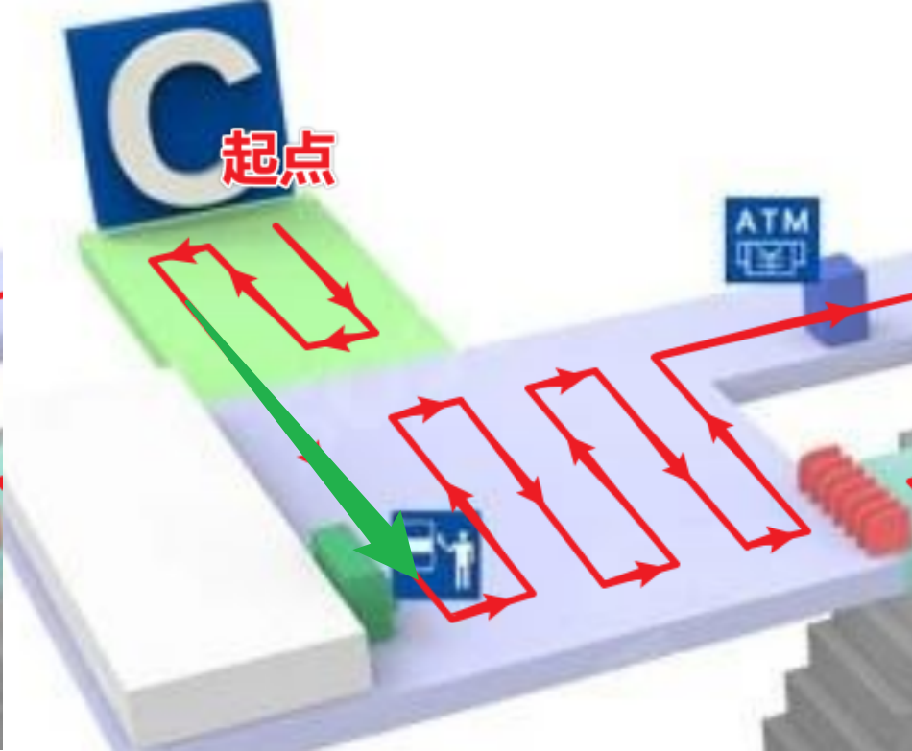

图5前后移动方向

## 2.2沿着一行采集完成后，走1.5米开始下一行的采集；（步行的距离是受相机采集的面积影响的）

根据图6绿色箭头前进方向，向右/向左走1.5米并稳定相机进行下一行的采集

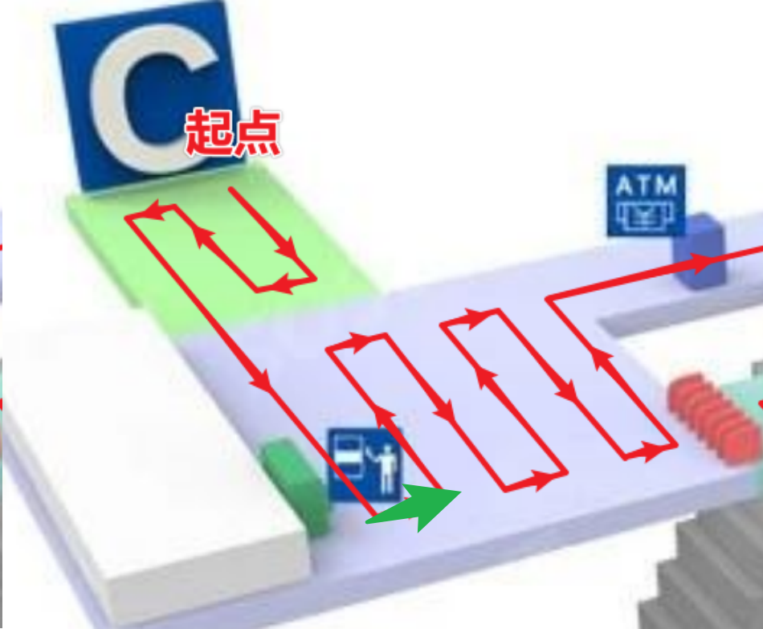

图6左右移动方向